R3151/LEDN455DX1

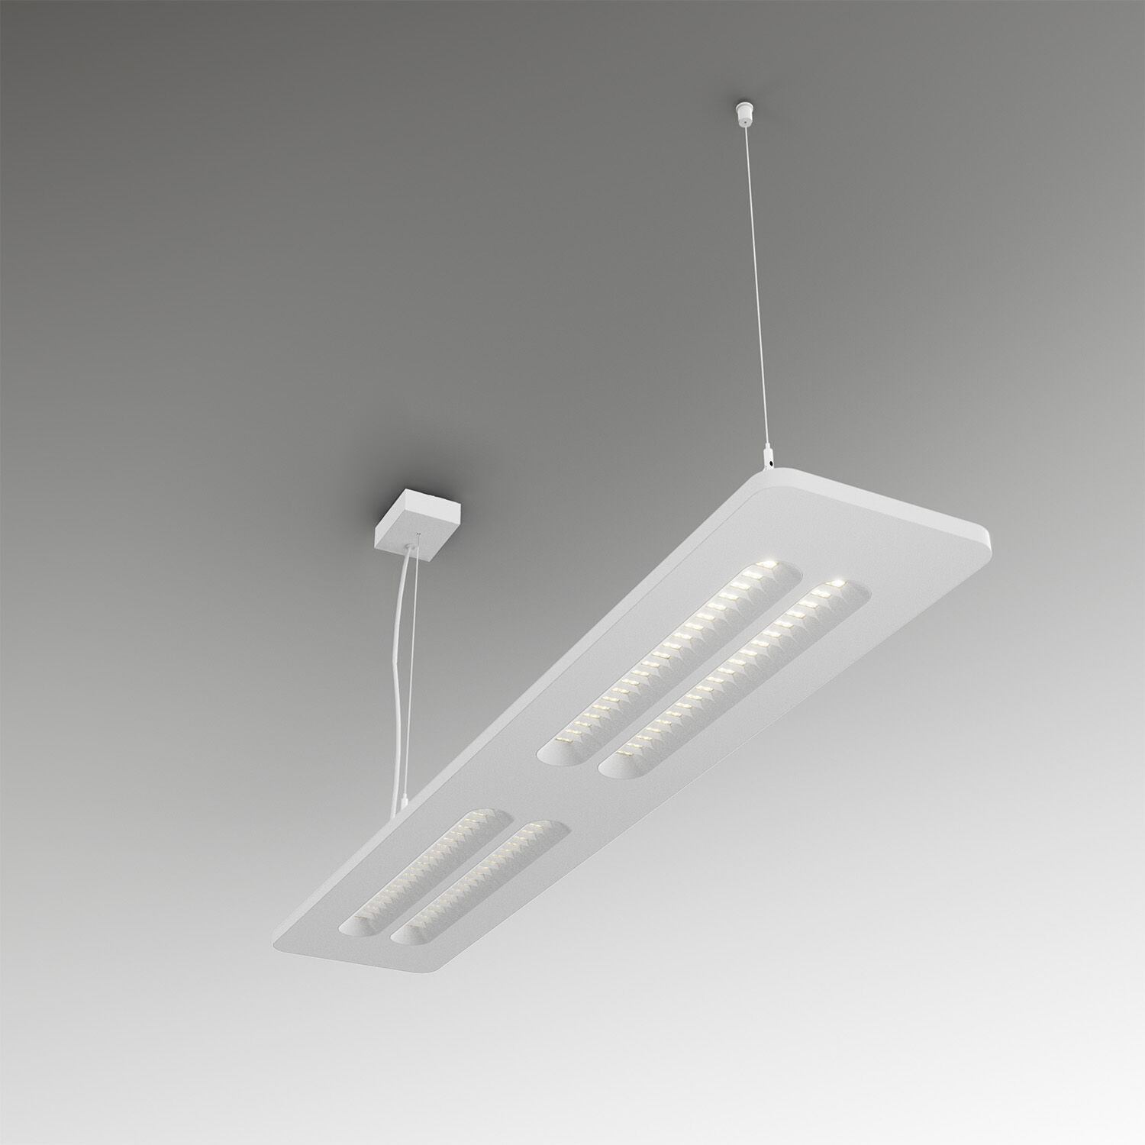
Luminárias Shielded Lens de montagem saliente e suspensa . Shielded lens optics, branco policarbonato (PC), extensiva média distribuição luminosa. Estrutura com altura visível de 20 mm e cantos arredondados sem emendas. Unidades de blindagem com cantos arredondados.. Dimensões: 1380 mm x 260 mm x 35 mm. Shielded Lens (Lente blindada): a fonte de luz é escondida da vista por unidades de blindagem, a distribuição da luz é feita com uma lente. Duas lentes por cavidade de blindagem. Fluxo luminoso: 5300 lm, Fluxo luminoso específico: 147 lm/W. Potência: 36.0 W, DALI regulável. Frequência: 50-60Hz AC. Tensão: 220-240V. Classe de isolamento: classe I. LED com manutenção de luz superior; após 50.000 horas de funcionamento a luminária retém 98% do seu fluxo inicial (Tq = 25°C). Temperatura de cor: 4000 K, Restituição de cor ra: 80. Standard deviation colour matching: 3 SDCM. Shielded lens para distribuição de luz sem encandeamento com UGR <= 16 e luminâncias @ @ 65° 3000 Cd/m² cd/m² conforme a norma EN 12464-1 para exigências visuais muito elevadas, por exemplo, controlo de qualidade, tarefa de precisão. Segurança fotobiológica IEC/TR 62778: RG1. Aço lacada base, RAL9003 - branco (texturado). Grau de protecção IP: IP20. Teste ao fio encandescente: 650°C. 5 anos de garantia sobre luminária e driver. Certificações: CE, ENEC. Luminária com ligações livres de halogéneo. A luminária foi desenvolvida e produzida de acordo com a norma EN 60598-1 numa empresa certificada pela ISO 9001 e pela ISO 14001. Acessórios necessários para montagem, selecione entre: ACC-HI00-X00, ACC-HI00-X01, ACC-HI00-X02, ACC-HI01-3P-1500, ACC-HI01-5P-1500, ACC-HI02-3P-1500, ACC-HI02-5P-1500.

